要約

(57)【要約】
【課題】 本発明は画像形成装置に関し、中間濃度をドラム電位の変更なしに短時間で生成することができる画像形成装置を提供することを目的としている。
【解決手段】 感光体ドラム上に白黒２値のパッチを生成するパッチ生成手段と、外部より初期値が設定可能な複数のレジスタ１と、水平並びに垂直パッチ有効領域信号を生成する信号生成手段と、水平パッチ有効領域信号のエッジをカウントするカウンタ３と、該カウンタ３の出力により前記複数のレジスタの内の１つをセレクトするセレクタ２と、前記パッチ生成手段とは並列に設置され、画像データ用ＰＷＭ信号を出力するＰＷＭ回路１３を駆動するＰＷＭクロックを生成するクロック生成手段と、前記セレクタ２出力を受けて前記ＰＷＭクロックでデータを１ビットずつシフトしてパッチ生成信号とすると共に、その出力を入力にフィードバックするシフトレジスタ４と、を有して構成される。
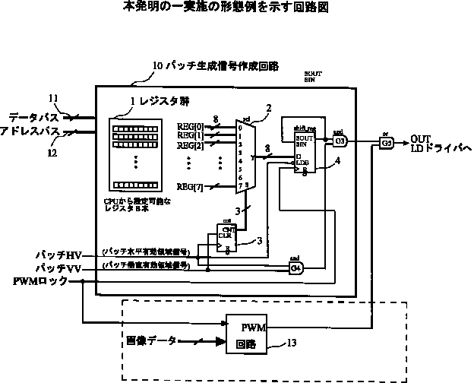
請求の範囲

【特許請求の範囲】
【請求項１】 感光体ドラム上に白黒２値のパッチを生成するパッチ生成手段と、外部より初期値が設定可能な複数のレジスタと、水平並びに垂直パッチ有効領域信号を生成する信号生成手段と、水平パッチ有効領域信号のエッジをカウントするカウンタと、該カウンタの出力により前記複数のレジスタの内の１つをセレクトするセレクタと、前記パッチ生成手段とは並列に設置され、画像データ用ＰＷＭ信号を出力するＰＷＭ回路を駆動するＰＷＭクロックを生成するクロック生成手段と、前記セレクタ出力を受けて前記ＰＷＭクロックでデータを１ビットずつシフトしてパッチ生成信号とすると共に、その出力を入力にフィードバックするシフトレジスタと、を有することを特徴とする画像形成装置。

